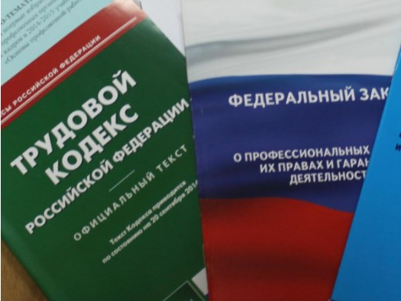Правовая инспекция труда Профсоюза | КАЛУЖСКАЯ ОБЛАСТНАЯ ОРГАНИЗАЦИЯ  ОБЩЕРОССИЙСКОГО ПРОФСОЮЗА ОБРАЗОВАНИЯ  https://www.eseur.ru/kaluga/  Информационный листок №46  Как проверить пенсионные накопления.

Россиянам напомнили, как можно проверить пенсионные накопления.

В Социальном фонде России россиянам напомнили о том, как они могут оперативно проверить информацию о своих пенсионных правах и накоплениях, которые хранится в на лицевых счетах граждан, пишет Pensnews.ru.

Информацию можно увидеть в соответствующей выписке, которую можно получить онлайн:

- в личном кабинете на портале «Госуслуг» или через услугу «Выписка из лицевого счета в СФР». Отобразится в течение дня в личном кабинете;
- на сайте СФР в разделе «Индивидуальный лицевой счет».
Как получить выписку и лично обратившись:
- в отделении МФЦ;
- в отделении СФР.

Из документов понадобятся паспорт и СНИЛС. Выписка на бумажном носителе будет готова в течение одного рабочего дня.
https://pensnews.ru/article/9342

Калужская областная организация Профсоюза работников народного образования и науки РФ

Тел.факс: 57-64-69, prokaluga@mail.ru
Калуга, июнь, 2023
https://www.eseur.ru/kaluga/

